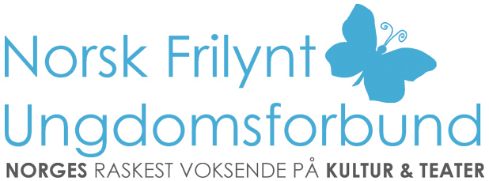
Til alle medlemmer


Norsk Frilynt Ungdomsforbund (Frilynt), stiftet i 1965, er en landsomfattende barne- og ungdomsorganisasjon med hovedvekt på kultur. Forbundet er blant Norges største og raskest voksende på amatørteater. Frilynt er partipolitisk, religiøst og språklig nøytralt og har 10.000 medlemmer i over 125 teatergrupper, ungdomslag, fritidsklubber, skolerevyer, danseverksteder, filmverksteder og kor. Frilynt har 6 ansatte i sekretariatet, samt 15 dramapedagoger og instruktører på Ungdommens Teaterskole og Ungdommens Filmskole. Les mer på frilynt.no

Sandefjord, 10. august 2012

1,4 millioner kroner skal ut:
Søk Frifond hos Frilynt innen 1. oktober!

Norsk Frilynt Ungdomsforbund skal dele ut 1,4 millioner kroner til våre medlemmer! Søk innen 1. oktober. Tilskudd som gis skal benyttes innen 31.05.2013.

Vedlagt ligger søknadsskjema. Du kan gjerne fylle ut skjemaet som ligger på www.frilynt.no/frifond digitalt, men vi må ha signatur fra alle som søker. Det vil si at du enten må scanne søknadsskjemaet med signatur eller sende det i posten.

Det er viktig at alle som søker har medlemsliste for 2012 der alle betalende medlemmer føres opp med navn, adresse og fødselsår – samt markering for om medlemmet har betalt eller ikke. Minimum medlemskontingent pr. medlem er kr. 50,-. Det må også være kr. 50,- pr. person hvis man har familiemedlemskap. Mottaker må også sende inn årsrapportskjema på nyåret 2013.

Dersom ikke medlemsliste og årsrapport blir sendt inn innen 1. februar 2013, vil tilskuddet bli krevd tilbakebetalt. Vi vil være ryddige på dette da det er i frivillighetens interesse at ingen misbruker ordningen i en tid der mange aktører kjemper om få kulturkroner.

Styret i Norsk Frilynt Ungdomsforbund har vedtatt retningslinjer for Frifond. Disse ligger vedlagt. Det er viktig at søker er kjent med retningslinjene.

Pengene skal gå til aktiviteter og prosjekter for barn og unge under 26 år. Vi gleder oss som alltid til å motta spennende søknader fra alle våre lag! Husk at dette er lavterskeltilskudd. Det skal være lett å søke.

NB! Husk at medlemmer i Frilynt ikke kan søke frifond.no da dette blir dobbelt.

Med vennlig hilsen
Norsk Frilynt Ungdomsforbund
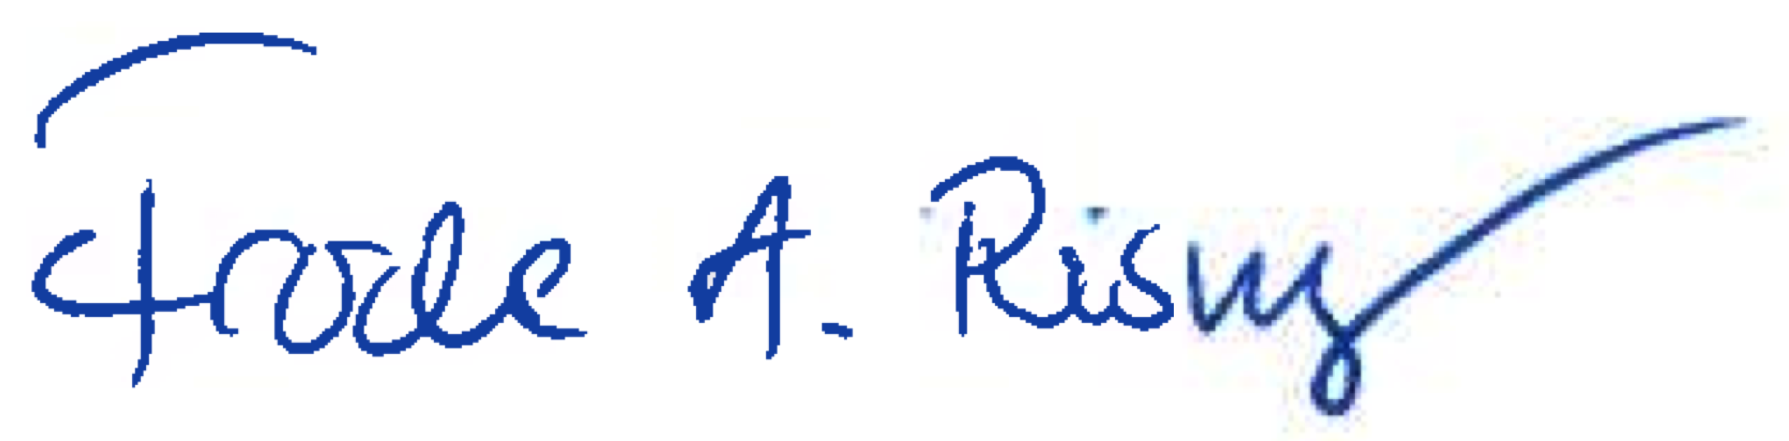
Frode A. Rismyhr
Generalsekretær
>>>Mer info på www.frilynt.no
SØKNADSSKJEMA FRIFOND I NORSK FRILYNT UNGDOMSFORBUND

1. INFO OM SØKER
Navn på gruppa/laget:
Fylke:
Mest brukte lokalavis ditt område:
Leder i gruppa:
Adresse:
Telefon, leder: |  | E-post:
Kontonummer til laget:
Søknadsbeløp: |  |  | Antall år gruppa har eksistert:

2. KRITERIER FOR FRIFOND | Ja | Nei
Laget er demokratisk oppbygd med valgt styre av og blant medlemmene
Laget avholder årsmøte/medlemsmøte minst annethvert år
Laget gir stemmerett og demokratiske for alle medlemmer som har fylt 15 år
Laget krever inn minimum kr. 50,- pr. person i medlemskontingent (også kr. 50,- pr. person for familiemedlemmer)
Laget bekrefter at det fører medlemsliste med navn, adresse og fødselsår på alle betalende medlemmer i 2012 og sender inn dette innen 1. februar 2013
Laget vil opplyse medlemmene om at de ved å betale kontingent til laget også blir med i Norsk Frilynt Ungdomsforbund
Laget vil kunngjøre på nettsider, i lagsavis, teaterprogram, i filmer eller lignende at det har mottatt tilskudd fra Norsk Frilynt Ungdomsforbund
Laget er partipolitisk, religiøst og språklig nøytralt
Laget er kjent med at tilskudd må tilbakebetales dersom Frilynt ikke mottar medlemsliste og årsrapportskjema innen 1. februar 2012
Laget vet at de må betale en årskontingent på kr. 2700,- til Frilynt for å kunne motta tilskudd
Laget bekrefter at det skal benytte midlene innen 31. mai 2013

Les for øvrig retningslinjene for Frifond som ligger på www.frilynt.no/frifond.

3. SØKNAD
Kort beskrivelse av tiltak/hva det søkes om:

4. DELTAGERINFO
Målgruppen for tiltaket (alder):
Tidsperiode for tiltaket:
Antall medlemmer i laget under 26 år:
Antall medlemmer totalt:
Forventet antall brukere/aktive deltagere:

5. BUDSJETT (legg gjerne ved eget budsjett)
Utgifter for tiltaket (skriv gjerne på eget ark): | Beløp:
Inntekter for tiltaket (skriv gjerne på eget ark): | Beløp:

Vi søker om frifondmidler, og forplikter oss til å sende inn årsrapport og medlemsliste 15. feb. 2013. | Dato: | Signatur av leder:
MER INFO OG SKJEMA LIGGER PÅ WWW.FRILYNT.NO/FRIFOND eller  ring 33 48 80 90, mail frifond@frilynt.no. |  | Navn med store bokstaver:

Søknad sendes:
Norsk Frilynt Ungdomsforbund, postboks 456, 3201 Sandefjord
eller scannet med signatur pr. mail til frifond@frilynt.no

